IV EPA: CALI ES LA CASA CONTINENTAL DE LAS POBLACIONES NEGRAS

El 15 de julio, centenas de personas participaron de la procesión y misa inculturada inaugural del XIV Encuentro de Pastoral Afroamericana y Caribeña (EPA). Por la tarde se realizó el acto inaugural y presentaciones artísticas culturales.
PROCESIÓN Y MISA INCULTURADA

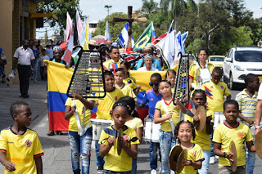
En la mañana, recorriendo las calles de Cali los participantes entonaron canciones y nos deleitaron con bailes típicos de sus regiones con temas alusivos a la espiritualidad afro de diversos países de América y del Caribe: Colombia, Haití, Venezuela, Nicaragua, Panamá, Ecuador, República Dominicana, Kenya, Brasil, entre otros.

En la Catedral Metropolitana de Cali se celebró la misa inculturada que fue concelebrada por más de 10 obispos y decenas de sacerdotes provenientes pertenecientes a los países participantes. Danzas y bailes típicos de las regiones del continente mostraron la espiritualidad que vive y se expresa en la alegría y en el colorido de sus pueblos.

En su homilía, Monseñor Darío de Jesús Monsalve Mejía, dio una cordial bienvenida a todos los presentes e invitó a continuar construyendo el camino de la paz:
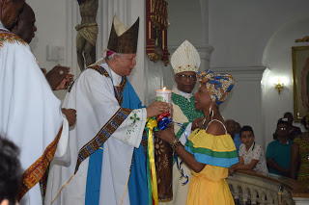“¡Bienvenidos todos al XIV EPA! ¡Esta será su casa, su familia, su Iglesia de rostro negro! De cada 100 habitantes en esta ciudad, al menos 52 son negros y negras. Y como Arquidiócesis de Cali nos declaramos agradecidos de ser, en estos días, la casa continental de las poblaciones negras. ¡Aquí los acogemos con el amor de Cristo y la maternidad de Maria! Vivamos juntos este Pentecostés del lenguaje de Dios en clave de guasá, marimba, cununo, sonajeros y tamboras, de alabaos y arrullos, de danzas y ritmos, levantando los pañuelos como signo de hermandad, revisando los procesos de nuestra espiritualidad, como reza el himno del XIV EPA”.

ACTO INAUGURAL

En la tarde, la mesa principal del acto inaugural estuvo presidida por Mons.Darío de Jesús Monsalve Mejía y acompañado por Mons. Juan Espinoza Jiménez, secretario general del Consejo Episcopal Latinoamericano (CELAM), Fray Francisco Lotero Matiz, OFM, Vice Rector de la Universidad San Buenaventura (USB), P. Wiston Mosquera Mosquera, vicario general de la Arquidiócesis de Cali, P. Venanzio Mwangi Munyiri, IMC, delegado para la pastoral afro de la Arquidiócesis de Cali y coordinador del Secretariado de Pastoral Afroamericana y Caribeña (SEPAC), Hna. Ayda Orobio Granja, MML, encargada de la Vida Religiosa Afro, Licenia Salazar Ibarguen, investigadora independiente de Asuntos Afrocolombianos y agente de Pastoral Afro, Teodomira Luna Obregón, secretaria de Asuntos Étnicos de la Gobernación del Valle, y Guillermo Alfonso Gómez Trujillo, economista y fundador de Ciudad Sin Fronteras.

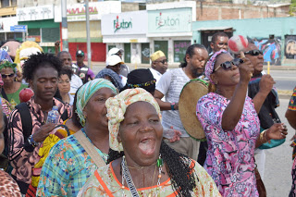Se realizó un homenaje a los países participantes con un desfile de banderas y, luego, se dirigieron a los participantes el P. Venanzio Mwangi, Mons. Juan Espinoza y Mons. Darío de Jesús Monsalve, contextualizando al público sobre los encuentros de pastoral afro y su importancia dentro de los procesos pastorales que se vienen desarrollando en el continente.

El primer día culminó con varias presentaciones artísticas-culturales del estudiante Heriberto Bonilla, de la escuela Bellas Artes, y de los grupos de salsa Sabor Latino y Bomba Salsera.

Las programación del XIV EPA se llevarán a cabo hasta el próximo 19 de julio, siendo transmitido en vivo por el Canal Cristovisión (www.cristovision.tv ) y por Radio María (www.radiomariacol.org). Más informaciones puedes encontrar en www.pastoralafrocali.org y www.revistadimensionmisionera.blogspot.com.

Por: Diana Benítez (Revista Dimensión Misionera) #EPACali2018

GALERÍA FOTOGRÁFICA: XIV EPA CONTINENTAL 2018

